공간한쪽
거실 모던 클래식 디자인 제안서
실제 사례에서 원리를 추출하고, 이 거실의 마감으로 다시 설계합니다.
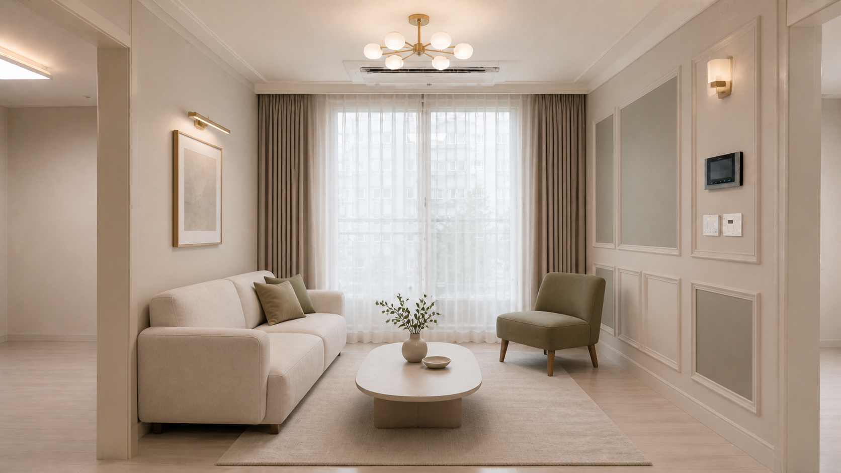
완성 시안 · 패널 몰딩, 웜그레이지, 올리브그레이 포인트, 레이어드 조명과 이중 커튼
디자인 우선 가구는 구매 대상이 아니라 스케일과 분위기를 확인하기 위한 연출입니다. 중심은 벽·천장·바닥 경계와 빛입니다.

1. 레퍼런스 분석
국내 아파트의 낮은 천장고와 시스템에어컨 조건, 해외 모던 클래식의 비례·패널·커튼·조명 사례를 함께 비교했습니다.

공통적으로 추출한 6가지
- 장식 몰딩의 개수보다 패널 비례와 정렬이 완성도를 좌우합니다.
- 벽과 몰딩을 같은 색으로 칠하면 클래식 요소가 과장되지 않습니다.
- 중성색 뼈대에 올리브·블루그레이 같은 저채도 색을 10~20%만 사용합니다.
- 창 전체를 감싸는 쉬어·암막 이중 커튼이 딱딱한 몰딩을 부드럽게 합니다.
- 천장 한 등만 밝히지 않고 장식등·벽등·스탠드로 빛을 겹칩니다.
- 금속은 브라스 한 종류만 소량 사용하고 대리석·골드 장식은 절제합니다.

참고 사례 10선
- 공감디자인 · 광명 50평대 모던 프렌치 클래식
- 공감디자인 · 논현동 클래식 몰딩 아파트
- Archisketch · 30평대 모던 클래식 거실
- Interior Design Seoul · Reinvented Classic Elegance
- Livingetc · Architectural Molding Ideas
- Homes & Gardens · Living Room Wall Lighting
- Martha Stewart · Living Room Curtain Ideas
- Livingetc · Designer Curtain Hanging
- Wallpaper · Seoul Apartment Interior
- Modern Classic Interior Styling reference book

2. 이 거실에 적용한 디자인
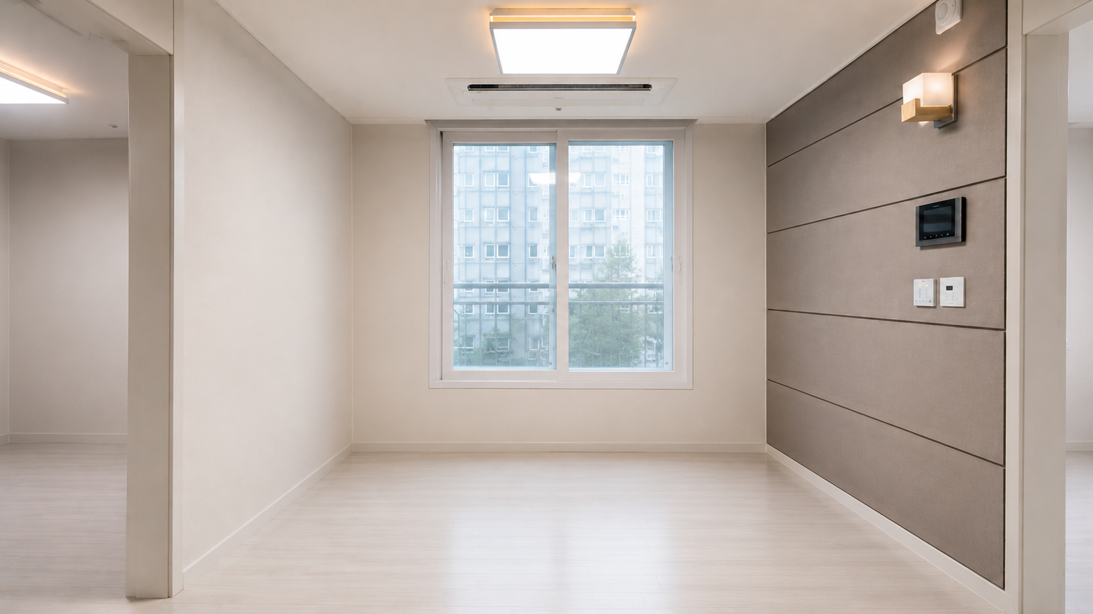
현재: 오른쪽 진한 수평 패널이 시선을 분절하고, 주조명이 평면적으로 밝히는 상태

선택 요소 → 적용 → 이유
- 얇은 박스 몰딩 → 오른쪽 기존 패널벽 철거 후 큰 패널 3개와 하부 패널 구성 → 수평선을 없애고 천장고가 높아 보이게 합니다.
- 웜그레이지 에그쉘 도장 → 벽·몰딩·문선에 연결 → 기존 밝은 바닥과 충돌하지 않고 몰딩 그림자가 살아납니다.
- 올리브그레이 포인트 → 큰 패널 내부 일부만 적용 → 클래식의 중후함을 주되 공간을 어둡게 만들지 않습니다.
- 슬림 코니스와 평걸레받이 → 벽과 같은 색으로 도장 → 모던 클래식의 경계를 만들면서 관리성을 유지합니다.
- 오팔 글로브 조명 → 기존 전원 위치에서 교체 → 시스템에어컨을 막지 않고 중심성을 만듭니다.
- 쉬어+암막 이중커튼 → 창 전체 높이로 설치 → 외부 아파트 전망을 부드럽게 흐리고 벽면 비례를 완성합니다.
현장 적용 제외 벽난로, 빅슬랩 아트월, 과도한 골드, 복잡한 천장 몰딩, 무리한 간접천장은 이 거실의 크기와 기존 설비에 비해 과합니다.

3. 마감 공사와 계획금액

오른쪽 기존 패널벽
- 철거·폐기 40~90만원: 접착 방식과 바탕 손상에 따라 변동
- 면 보수·전체 퍼티 30~80만원: 패널 철거 후 접착제·요철 제거
- 박스 몰딩 80~160만원: 재질, 총 길이, 코너 수, 도장 포함 여부에 따라 변동

도장과 벽지
- 전체 수성 도장 90~180만원: 벽지 제거, 퍼티, 샌딩, 프라이머, 상도 2회 기준
- 실크 벽지 60~120만원: 요철을 숨기기 쉽지만 몰딩과 한 면 같은 일체감은 약함
- 권장: 패널벽과 몰딩은 도장, 몰딩 없는 보조 벽은 예산에 따라 도장 또는 무지 실크벽지

상·하부 경계
- 슬림 코니스+평걸레받이 교체 50~120만원
- 상부 무몰딩 70~150만원: 철거 자국과 천장 수평 보수 포함
- 마이너스 몰딩/매립 걸레받이 150~320만원: 목공·석고·미장·도장을 동반해 부분공사 효율이 낮음

조명·커튼
- 오팔 장식등 제품 15~60만원 + 교체 5~15만원
- 벽등 또는 픽처라이트 1~2개 배선 포함 25~70만원
- 쉬어+암막 이중커튼 40~90만원, 레일·주름배수·원단에 따라 변동
예산 범위 권장안은 약 350~700만원입니다. 실측 후 철거, 면 보수, 몰딩 길이, 도장 횟수, 전기, 커튼을 분리 견적해야 합니다.

4. 시공 순서와 확정 기준
- 벽별 실측과 패널 전개도 작성
- 레퍼런스 중 선호/비선호 표시
- A3 이상 컬러 샘플을 주간·야간에 확인
- 기존 패널 철거 후 바탕 상태 재견적
- 전기 배선과 등기구 보강 선행
- 몰딩 목공 → 퍼티 → 샌딩 → 프라이머 → 상도 2회
- 코니스·걸레받이·커튼·등기구 마감
- 사광에서 몰딩 이음과 벽면 울렁임 최종 검수

실측 후 확정할 값
- 오른쪽 벽 전체 폭·높이와 인터폰·스위치 좌표
- 기존 패널 재질·접착 방식·철거 후 바탕
- 패널 몰딩 폭 20~30mm, 돌출 8~12mm, 패널 간격
- 주조명 무게·직경·에어컨 토출 간격
- 창 폭·높이·커튼박스 깊이·커튼 완성 폭
- 벽지 유지 범위와 전체 퍼티 필요 여부
다음 제안 단계 선호 레퍼런스 3~5개를 고르면 패널 전개 비례, 정확한 색상, 조명 형태를 2안으로 좁혀 L2 시안과 공정별 수량 견적으로 발전시킵니다.

